Ссылка на скачивание дистрибутива программы:

<https://www.infobasket.su/SOFT/Onlinebasket3/publish.htm>

Потребуется заново настроить соединение:

**Название:** любое, например PRO

**Адрес:**

* pro - ЕЛ ВТБ, ЕМЛ ВТБ, ПЛ, МСЛ, ЖСЛ, МВЛ, ЖВЛ, МКР, ЖКР, ДЮБЛ, Межрегиональные соревнования;
* deti - Первенства России, Минибаскет;
* asb – АСБ;
* basket – региональные любительские соревнования, КЭС-Баскет, Локо-Баскет, другие;

Подключение к базе турниров Баскетбола 3х3 будет осуществляться отдельно;

Для доступа к проведению игр МЛБЛ необходимо связаться с дирекцией МЛБЛ.

Имя пользователя и пароль: **присланные для авторизации**

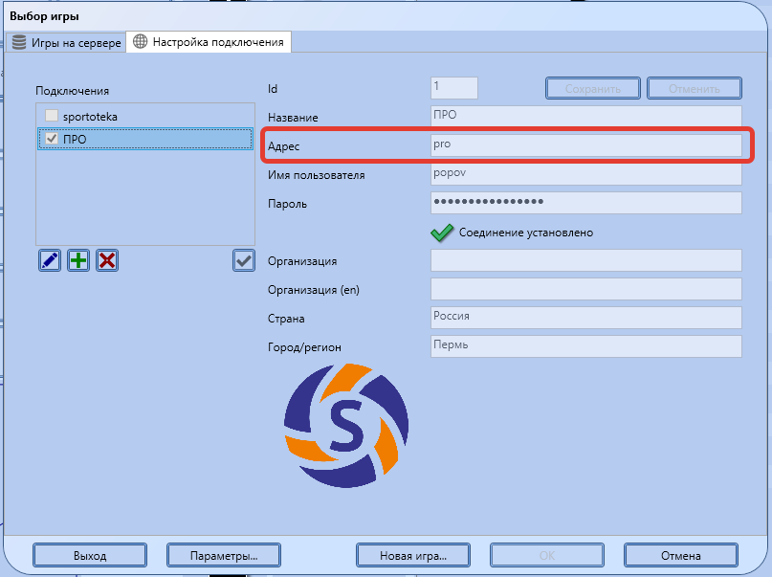

**Видеоинструкция** (щелкнуть два раза): 

**Группа в Телеграм** - <https://t.me/basketstat>